23 октября 2014 года наш школьный музей, в рамках мероприятий «Красноярскому краю -80 лет!» и «70 лет Великой Победы», открыл двери с экскурсией для учащихся из коррекционной школы п.Березовка.
Музейный педагог Остапенко Н.И. с помощницей из Совета музея Шимохиной Евгенией познакомили с историей края и села Маганск, историей школы, рассказали о пионерах и комсомольцах, показали ребятам артефакты. Ребята с удивлением листали учебник 18-го века, рассматривали компьютер 20 века (пишущая машинка), оружие эпохи Великой отечественной войны. Детям приятно было услышать и узнать о том, что свою педагогическую карьеру, именно в Маганской школе, начинал их нынешний директор Зырянов В.Е., который кроме того еще и был учителем истории.
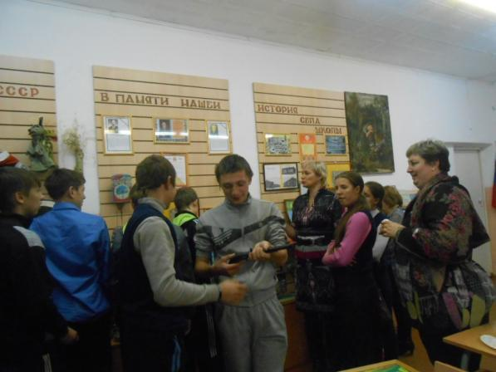
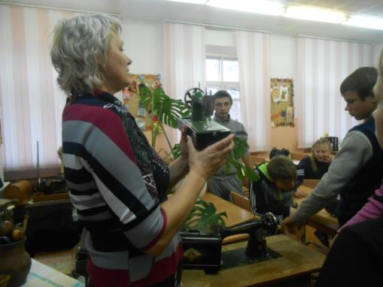
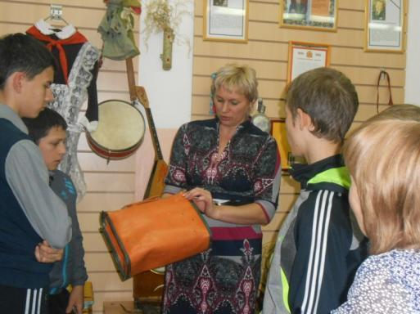
Четырнадцать ребят, вместе с руководителями Кагаленок Т.Н. и Тупициной И.В. смогли прикоснуться к истории своими руками, подержать в руках «кусочек прошлого». Даже сами преподаватели признаются: «Мы как- будто в детстве своем побывали», а для ребят это было интересное и увлекательное путешествие в мир нашей истории.
Совет Дела старшеклассников

